
Urząd Miejski w Śremie, Pl.20 Października 1, 63-100 Śrem
tel. 61 28 35 225; mail: umiejski@srem.pl

O G Ł O S Z E N I E O P R Z E T A R G U

Na podstawie art. 38 ust. 1 i 2 ustawy z dnia 21 sierpnia 1997 r. o gospodarce nieruchomościami (t. j. Dz. U. z 2014 r. poz. 518 ze zm.), oraz Rozporządzenia Rady Ministrów z 14 września 2004 r. w sprawie sposobu i trybu przeprowadzania przetargów oraz rokowań na zbycie nieruchomości (tj. Dz. U. z 2014 r. poz. 1490).

B U R M I S T R Z Ś R E M U
O G Ł A S Z A

trzeci publiczny nieograniczony przetarg ustny na sprzedaż nieruchomości zabudowanej, położonej w Zbrudzewie przy ulicy Śremskiej

numer geodezyjny | powierzchnia  nieruchomości | numer KW | cena /netto/  wywoławcza | wadium
56/10, 56/11, 56/16 | 1.8483 ha | PO1M/00000562/8 PO1M/00048907/7 | 200.000,00 zł | 30.000,00 zł

- Nieruchomość objęta postępowaniem przetargowym położona jest na terenie, dla którego nie został opracowany miejscowy plan zagospodarowania przestrzennego.
- Nieruchomość zabudowana jest zabytkowym dworem. Zabytkowy dwór i park znajdujący się wokół, nie są wpisane indywidualnie do rejestru zabytków, a jedynie ujęte w wojewódzkiej ewidencji zabytków. Obecnie prowadzone jest postępowanie administracyjne, mające na celu, wpis przedmiotowej nieruchomości
do wojewódzkiego rejestru zabytków.
Nieruchomość przeznaczona do sprzedaży częściowo jest zamieszkiwana przez osoby nie posiadające tytułu prawnego do zajmowanych pomieszczeń lokalowych. Zły stan techniczny budynku dworu, nie pozwala na jego użytkowanie, wymaga generalnego remontu.
Nieruchomość jest również częściowo zajęta bezumownie pod wiaty gospodarczo-garażowe przez mieszkańców sąsiedniego osiedla przy ul. Spółdzielczej.
- Warunki sprzedaży:
- Nabywca poniesie wszelkie koszty zawarcia umowy;
- Koszty okazania granic lub wznowienia punktów granicznych obciążają nabywcę.
- Nabywca zobowiązany będzie do zapewnienia swobodnego dostępu
do nieruchomości oznaczonej ewidencyjnym numerem działki 56/9 od ulicy Spółdzielczej, przez fragment działki 56/16, bezpośrednio sąsiadującej
z przedmiotową nieruchomością.
- Trzeci przetarg odbędzie się w dniu 15 kwietnia 2015 r. o godz. 10:00 w siedzibie Urzędu Miejskiego w Śremie, Pl. 20 Października 1, pokój nr 13,II piętro.
Drugi przetarg przeprowadzono w dniu 17 lutego 2015 r., który zakończył
się wynikiem negatywnym z powodu braku uczestników.

- Warunki przetargu:
- W przetargu mogą wziąć udział osoby, które wpłacą wadium /30.000,00zł/ pod tytułem: „przetarg – Zbrudzewo” na rachunek Urzędu Miejskiego
w Śremie prowadzony przez SBL Śrem nr: 95 9084 0003 2102 0013 0521 0008 w terminie do dnia 10 kwietnia 2015 r.;
- Uczestnicy przetargu zobowiązani są przedłożyć komisji przetargowej: dowód wpłaty wadium, dowód tożsamości oraz odpowiednie dokumenty potwierdzające zdolność do reprezentacji innych osób, (pełnomocnictwo);
- Nabycie nieruchomości przez cudzoziemca w rozumieniu ustawy z dnia
24 marca 1920 r. o nabywaniu nieruchomości przez cudzoziemców (t. j. Dz. U.
z 2014 r. poz. 1380) wymaga uzyskania zezwolenia Ministra Spraw Wewnętrznych. W przypadku nieuzyskania zezwolenia przed zawarciem aktu notarialnego wpłacone wadium przepada na rzecz Gminy;
- Przetarg jest ważny bez względu na liczbę uczestników przetargu, jeżeli przynajmniej jeden uczestnik zaoferuje co najmniej jedno postąpienie powyżej ceny wywoławczej;
- Wadium wpłacone przez uczestnika przetargu, który przetarg wygra, zostanie zaliczone na poczet ceny nabycia nieruchomości. Pozostałym uczestnikom przetargu wadium zostanie zwrócone niezwłocznie po rozstrzygnięciu przetargu przelewem na podane konto bankowe;
- Wylicytowana cena sprzedaży nieruchomości podlega zapłacie do dnia zawarcia umowy, którego termin zostanie ustalony najpóźniej w ciągu 21 dni
od rozstrzygnięcia przetargu. Uchylenie się nabywcy wyłonionego w przetargu od zawarcia umowy w wyznaczonym terminie skutkować będzie przepadkiem wpłaconego wadium na rzecz Gminy;
- Sprzedaż zwolniona jest z podatku VAT.
- Gmina Śrem nie odpowiada za wady zbywanej nieruchomości, tj.
za nieujawniony w Ośrodku Dokumentacji Geodezyjnej przebieg podziemnej infrastruktury lub przebieg niezgodny z naniesieniami na mapach zasadniczych.
- Ogłaszający ma prawo z uzasadnionej przyczyny do odwołania ogłoszonego przetargu w formie właściwej dla jego ogłoszenia. Ogłoszenie o przetargu zostaje zamieszczone na tablicy ogłoszeń Urzędu Miejskiego w Śremie (II piętro), na stronie internetowej: www.srem.pl, w prasie internetowej na: www.monitorurzedowy.pl oraz w prasie lokalnej.
- Dodatkowych informacji na temat trybu, zasad i warunków przetargu udzielają pracownicy Zespołu Gospodarki Nieruchomościami Urzędu Miejskiego w Śremie
w godzinach pracy Urzędu lub telefonicznie pod nr 61 28 47 134. Szczegółowych informacji na temat możliwości inwestycyjnych na działce objętej sprzedażą udzielają pracownicy Zespołu Planowania Przestrzennego Urzędu Miejskiego
w Śremie, pok. nr 15 w godzinach pracy Urzędu lub telefonicznie pod
nr tel. 61 28 47 131.

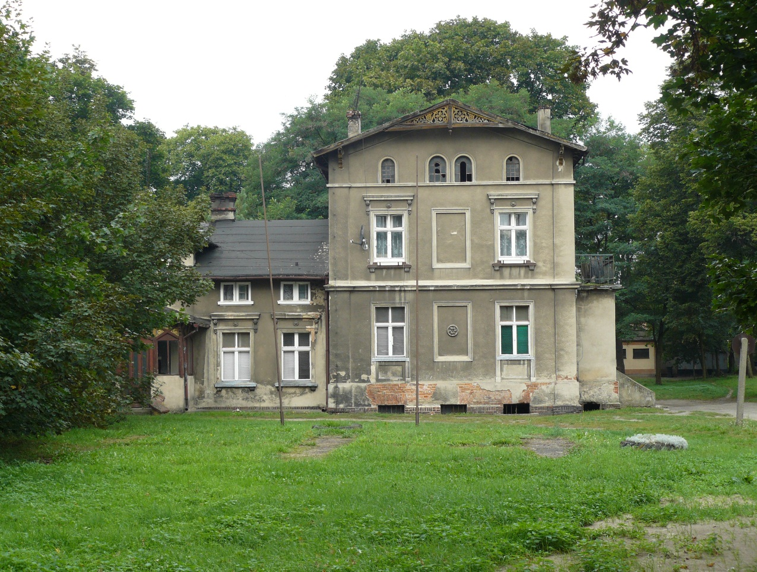

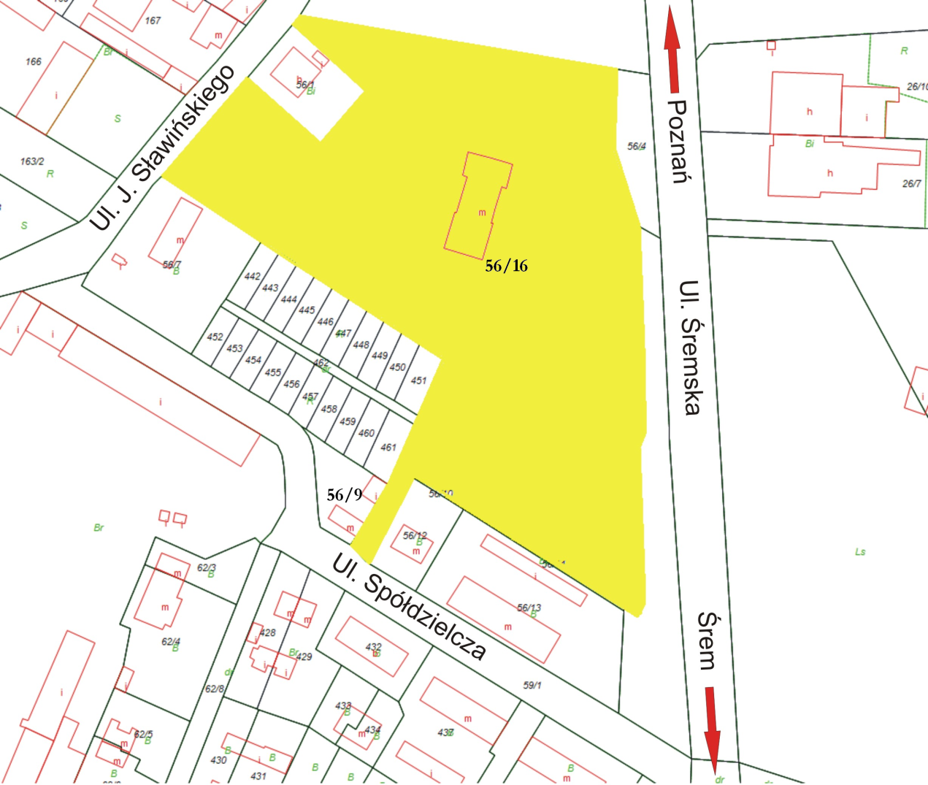

Ogłoszenie wywieszono dnia …. lutego 2015 r.

Ogłoszenie zdjęto dnia …. kwietnia 2015 r.

